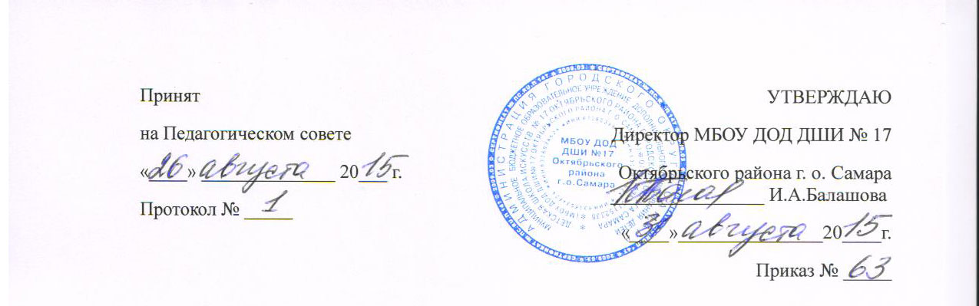

ПОЛОЖЕНИЕ О ПОРЯДКЕ И ОСНОВАНИЯХ ПЕРЕВОДА,
ОТЧИСЛЕНИЯ И ВОССТАНОВЛЕНИЯ ОБУЧАЮЩИХСЯ
В МБОУ ДОД ДШИ № 17 ОКТЯБРЬСКОГО РАЙОНА Г.О. САМАРА

1.Общие положения.

1.1. Настоящее Положение регламентирует порядок и основания перевода, отчисления и восстановления обучающихся, порядок оформления приостановления или прекращения отношений между МБОУ ДОД ДШИ №17 Октябрьского района г.о. Самара (далее - Школа) и обучающимися и (или) родителями (законными представителями) несовершеннолетних обучающихся.
1.2. Настоящее Положение разработано с целью упорядочения и приведения в соответствие порядка перевода, отчисления и восстановления, обучающихся в образовательное учреждение с действующим Законом Российской Федерации от 29.12.2012 г. № 273-ФЗ «Об Образовании в Российской Федерации».
1.3. Перевод, отчисление и восстановление в ДШИ № 17 оформляется приказом Директора Школы.
1.4. Положение о переводе, отчислении и восстановлении обучающихся в ДШИ № 17 является нормативным локальным актом Школы и обязательно для исполнения участниками образовательных отношений.
2. Порядок и основания перевода обучающегося.
2.1. В Школе реализуются дополнительные предпрофессиональные общеобразовательные программы и дополнительные общеразвивающие общеобразовательные программы.
2.2. Особенности творческого развития обучающегося в Школе не исключают возможности перевода обучающегося с одной образовательной программы на другую, а именно:
- с предпрофессиональной программы на общеразвивающую;
- с одной предпрофессиональной программы на другую предпрофессиональную;
- с одной общеразвивающей программы на другую общеразвивающую.
2.3. Основанием для перевода на другую образовательную программу являются:
- высказанное в письменной форме пожелание родителей (законных представителей) при условии соответствия уровня способностей, знаний, умений и навыков обучающегося избранной программе и готовности к ее освоению;
- невозможность продолжения обучения по ранее избранной образовательной программе по причине недостаточности творческих способностей и (или) физического развития обучающегося или иным причинам;
- возникновение у обучающегося медицинских показаний, предусматривающих иной режим посещения учебных занятий, нежели установленный учебным планом осваиваемой образовательной программы.
2.4. Перевод обучающегося с предпрофессиональной программы на общеразвивающую производится:
- при наличии заявления родителей (законных представителей) обучающегося;
- на основании неудовлетворительных результатов промежуточной аттестации, фиксируемых в экзаменационной ведомости.
2.5. Для проведения промежуточной аттестации, за пределами аудиторных учебных занятий, создаётся специальная комиссия, состав которой утверждается Директором Школы.
2.6. Состав комиссии и график её работы утверждается приказом Директора.
2.7. Перевод обучающегося с предпрофессиональной программы на общеразвивающую фиксируется в протоколе педагогического совета.

2.8.Перевод с одной предпрофессиональной программы на другую предпрофессиональную, а также с одной общеразвивающей программы на другую общеразвивающую производится по заявлению родителей (законных представителей) обучающегося.
2.9.Решение о переводе обучающегося на другую образовательную программу принимается Педагогическим советом Школы и оформляется приказом Директора.
2.10. Обучающиеся, освоившие в полном объеме образовательные программы и успешно сдавшие промежуточную аттестацию, переводятся в следующий класс.
2.11. В следующий класс могут быть условно переведены обучающиеся, имеющие по итогам учебного года задолженность по одному предмету, которая должна быть ликвидирована в течение следующего учебного года.
2.12. Обучающиеся могут сдать досрочно промежуточную аттестацию с письменного заявления их родителей (законных представителей).
2.13. Обучающиеся, заболевшие в период промежуточной аттестации при наличии положительной успеваемости, могут быть переведены в следующий класс на основе четвертных оценок при предоставлении справки о болезни.
2.14. Решение о переводе обучающегося, заболевшего в период промежуточной аттестации при наличии положительной успеваемости и на основе четвертных оценок принимается специально созданной комиссией.
2.15. Обучающиеся, меняющие учебное заведение по причине смены места жительства или другим причинам, получают документ с результатами контрольных аттестаций за годы обучения в Школе.
2.16.Обучающийся, поступающий из другого учебного заведения для продолжения обучения в Школе, представляет документ с результатами прошедших контрольных аттестаций, а также проходит прослушивание.
3. Порядок и основания отчисления обучающегося.
3.1. Отчисление обучающегося (прекращение образовательных отношений) производится в связи с завершением образования или досрочно по следующим основаниям:
- по инициативе обучающегося или его родителей (законных представителей), в том числе в случае перевода в другую организацию;
- по инициативе Школы, как мера дисциплинарного взыскания к обучающемуся, систематически не выполняющему Устав Школы;
- по обстоятельствам, не зависящим от воли обучающихся или родителей и Школы, в том числе в случае ликвидации образовательной организации;
- по получению медицинского заключения о состоянии здоровья обучающегося, препятствующего дальнейшее пребыванию в Школе.
3.2. Досрочное прекращение образовательных отношений по инициативе обучающегося и родителей (законных представителей) не влечет за собой возникновение каких-либо дополнительных обязательств. Если обучающийся получал во временное пользование имущество Школы (музыкальный инструмент, ноты, учебные пособия), он обязан вернуть это имущество в целости до момента отчисления.
3.3. Основанием для прекращения образовательных отношений является приказ Директора об отчислении обучающегося.
3.4. При досрочном прекращении образовательных отношений Школа выдает отчисленному обучающемуся справку об обучении.
4. Порядок и основания восстановления обучающегося.
4.1. Обучающийся, отчисленный из Школы до завершения освоения образовательной программы по тем или иным причинам, имеет право на восстановление для обучения в течение пяти лет после отчисления при условии наличия вакантных мест, но не ранее завершения учебного года, в котором обучающийся был отчислен (ст. 62 Закона об образовании).
4.2. В зависимости от срока, прошедшего с момента отчисления, обучающийся может быть принят в порядке восстановления в тот же класс либо с повторением одного и более классов.
4.3. Обучающийся имеет право взять академический отпуск на один учебный год по медицинским показателям, семейным причинам и (или) другим обоснованным причинам.
4.4. В случае, если обучающийся при отчислении не прошел промежуточную аттестацию за соответствующий год, за ним признается академическая задолженность, которую он обязан ликвидировать в установленные ему сроки.
4.5. Решение о восстановлении обучающегося принимается Педагогическим советом и оформляется приказом директора.

